**COLÉGIO ESTADUAL DE EDUCAÇÃO PROFISSIONAL**

[**CARMELO PERRONE C E PE EF M PROFIS**](http://cdn.novo.qedu.org.br/escola/41071026-carmelo-perrone-c-e-pe-ef-m-profis)

**CURSO TÉCNICO EM INFORMÁTICA**

**DANIKA CHARLES**

**GUERLANDE JEAN**

**SALÃO DE BELEZA**

**CASCAVEL - PR**

**2023**

**DANIKA CHARLES**

**GUERLANDE JEAN**

**SALÃO DE BELEZA**

Projeto de Desenvolvimento de Software do Curso Técnico em Informática do Colégio Estadual de Educação Profissional Carmelo Perrone – Cascavel, Paraná.

Orientadores: Profª Aparecida S.Ferreira[1]

Profª. ALESSANDRA M. UHL 2

**CASCAVEL - PR**

**2023**

**DANIKA CHARLES**

**GUERLANDE JEAN**

**SALÃO DE BELEZA**

Este Projeto de Conclusão de Curso foi julgado e aprovado pelo Curso Técnico em Informática do Colégio Estadual de Educação Profissional Carmelo Perrone.

Cascavel, Pr., xx de Xxxxx de 2023

**COMISSÃO EXAMINADOR**

|  |  |
| --- | --- |
| ______________________________  Profª. Aparecida da S. Ferreira1  Especialista em Tecnologia da Informação  *Faculdade de Ciências Sociais Aplicadas de Cascavel*  Orientadora | ______________________________  Profª ALESSANDRA MARIA UHL  Banco de dados |
| ______________________________  Profª. Aparecida da S. Ferreira1  Especialista em Tecnologia da Informação  *Faculdade de Ciências Sociais Aplicadas de Cascavel*  WEB DESIGN | ______________________________  Profª ELIANE MARIA DAL MOLIN CRISTO  Especialista em Educação Especial: Atendimento às Necessidades Espe. - Faculdade Iguaçu-ESAP  Coordenadora de curso |
|  |  |

Sumário

# INTRODUÇÃO

Para Batista (2021), o objetivo do sistema é facilitar o agendamento on-line seguro, rápido e com layout fácil de manusear. Hoje para realizar um agendamento em um salão de beleza é necessário ligar ou ir até o local para verificar a disponibilidade de datas e horários. Os donos de salão realizam este controle por meio de anotações em agenda de papel, o que dificulta o controle, pois podem ocorrer perca de informações com a automatização do processo de agendamentos de serviços melhora a segurança e o acesso aos dados. As tranças hoje em dia são modernas e bonitas, usam diversos acessórios que transmitem um conhecimento ancestral e também fornecem uma forma de renda para muitas famílias. E raro encontrar salão de beleza que tenha profissionais aptos para trançar cabelo. Uma pessoa com uma trança bem feita com certeza se sente mais bonita e poderosa.

Para a população negra, o cabelo afro significa muito: autoconhecimento, reafirmação, identidade, resistência, luta. A representação do negro e da negra na mídia, como em telenovelas e na imprensa, por exemplo, ainda reforçam estereótipos socialmente construídos e naturalizados no Brasil.

Algo formado, ao longo do tempo, através de processos inconscientes, e não algo inato, existente na consciência no momento do nascimento. Existe sempre algo “imaginário” ou fantasiado sobre sua unidade. Ela permanece sempre incompleta, está sempre “em processo”, sempre “sendo formada”. [...] Assim, em vez de falar de identidade como uma coisa acabada, deveríamos falar de identificação, e vê-la como um processo em andamento. A identidade surge não tanto da plenitude da identidade que já está dentro de nós como indivíduos, mas de uma falta de inteireza que é “preenchida” a partir do nosso exterior, pelas formas através das quais nós imaginamos ser vistos por outros. (HALL, 2003, p. 38 - 39).

Para, Martins (2019) O reconhecimento de indivíduos, conectados por uma cultura, tem ligação visceral com o meio social ao qual pertencem ou foram inseridos. Dessa forma, é possível afirmar que novas posturas sociais advindas da luta do movimento negro – que também promove a valorização do cabelo crespo – representam uma mudança na construção da identificação da comunidade.

No âmbito comercial, empresas de cosméticos para cabelo enxergaram a crescente demanda do público e passaram a produzir produtos especializados que atendesse a isso. Logo, as prateleiras começaram a se transformar, dando início ao um novo mercado de produtos capilares para cabelos naturais que antes era negligenciado. (MARTINS,2019).

A revolução dos cabelos crespos também incentivou o surgimento de profissionais, salões e institutos de beleza especializados. A manicure e pedicure são procedimentos estéticos realizados nas mãos e nos pês. A manicure e um tratamento estéticos para as mãos, que inclui a limpeza, a hidratação e a aplicação de esmaltes. Já a pedicure e o mesmo procedimento, mas para os pés. O cabelo se atribui de papéis que vão além da função biológica, “assumindo além de seu significado estético de sedução e vaidade, significados sociais, culturais, religiosos e políticos”, como descreve Santos (2015).

## Apresentação do Problema

Resolver a carência de salões de beleza com capacidade de execução de tranças bonitas e versáteis. Criação de site para um salão de beleza.

# 2 OBJETIVOS

Com base nisso, desenvolveu-se um sistema web, que automatiza o processo de agendamentos dos salões de beleza, e os disponibiliza na internet, onde o próprio cliente pode buscar pelos horários disponíveis e realizar seu agendamento.

O sistema controla os horários dos serviços com o horário de atendimento do salão, o cliente pode consultar e realizar o agendamento em qualquer horário do dia através do site. O proprietário do salão de beleza que utiliza o sistema tem um grande diferencial competitivo, pois oferece ao seu cliente a facilidade e comodidade do agendamento. A consulta ao histórico dos agendamentos possibilita ao cliente saber quando foi a última vez que cortou o cabelo por exemplo, e com base nisso o cliente pode decidir se já está na hora de agendar um novo corte ou não

# 3 METODOLOGIA

Para atingir o objetivo, inicialmente foi realizado um levantamento bibliográfico contendo os principais conceitos relacionados, modelo de negócios. Assim, nota-se que o mercado de estética é uma área muito promissora, a qual possui inúmeros serviços disponíveis, dentre eles destacam-se os salões de beleza, que de acordo com dados do SEBRAE (2015), a cada mês são abertos 7 mil salões de beleza em todo país. A diversificação dos serviços é imensa fazendo que as empresas desse segmento busquem novas estratégias para atender melhor seus clientes e aumentar seu público. Uma das formas é a utilização dos serviços inovadores como as startups, que vem a ser um grupo de pessoas que se reúnem a fim de trabalhar numa ideia inovadora, algo que solucione algum tipo de problema.

A presente pesquisa pode ser classificada como exploratória e comparativa composta por levantamento bibliográfico e observação em campo, assim como a modelagem dos dados por envolver uma análise subjetiva dos resultados alcançados. A pesquisa dividiu-se em 2 fases, que somadas contribuíram para o andamento e conclusão do trabalho.

# 4 REFERENCIAL TEÓRICO

FRONT-END Podemos classificar como a parte visual de um site, aquilo que conseguimos interagir. Quem trabalha com Front End é responsável por desenvolver por meio do código uma interface gráfica e, normalmente, com as tecnologias base da Web: [HTML, CSS e JavaScript](https://www.alura.com.br/artigos/html-css-e-js-definicoes).

O estilo de gerenciamento é muitas vezes totalmente diferente do gerente de projeto orientado para a execução - variando do ousado e encorajador, como, por exemplo, permitir que os designers tenham a liberdade de criar designs inovadores e, quando relevante, esteticamente agradáveis; para os de nariz duro, como na negociação de termos financeiros fundamentais e condições comerciais importantes. (WILLIAMS E SAMSET [2010](https://www.tandfonline.com/doi/full/10.1080/21573727.2013.775942)).

Algumas pessoas podem confundir um pouco esse trabalho com o que um designer faz, pois no passado existia uma entidade chamada Webmaster que fazia tudo isso e mais um pouco, mas a diferença aqui é que o designer vai utilizar alguma ferramenta visual para desenhar a interface, do Photoshop ao Sketch e, quem faz Front-End, estará mais próxima do código em si, que irá rodar num navegador Web como o Chrome, Firefox ou Safari.

A integração da inteligência de mercado e a estruturação eficaz das fases iniciais (também conhecidas como front-end) do processo de desenvolvimento de novos produtos são dois dos mais importantes e difíceis desafios que inovadores enfrentam. Esta tese concentra-se na ligação entre estes dois aspectos, oferecendo um modelo conceitual para a sistematização e integração da inteligência de mercado nas atividades do front-end. (BUSS,2008).

Como o próprio nome sugere, vem da ideia daquilo que tem por trás de uma aplicação. Pode ficar meio abstrato num primeiro momento, mas pense que para conseguir usar o Facebook no dia a dia, os dados (as informações) do seu perfil, amigos e publicações precisam estar salvos em algum lugar e serem processados a partir dele, sendo este lugar um banco de dados.

O Back-End trabalha em boa parte dos casos fazendo a ponte entre os dados que vem do navegador rumo ao banco de dados e vice-versa, sempre aplicando as devidas regras de negócio, validações e garantias num ambiente restrito ao usuário final (ou seja, onde ele não consegue acessar ou manipular algo.

JavaScript: É uma linguagem compilada de alto nível muito utilizada em sites front-end e no desenvolvimento de jogos. Empresas como wordpress, khan Academy. Linkedin e groupon utilizam essa língua em suas plataformas. Também é considerada uma ótima linguagem para quem está começando no mundo da programação.

MYSQL:O SQL é uma linguagem padrão para manipulação de registros em bancos de dados relacionais. A sigla SQL vem dos termos em inglês “Structured Query Language”, que podem ser traduzidos para o português como “Linguagem de Consulta Estruturada”. A linguagem é um grande padrão de [banco de dados](https://pt.wikipedia.org/wiki/Banco_de_dados). Isto decorre da sua simplicidade e facilidade de uso. Ela se diferencia de outras linguagens de consulta a banco de dados no sentido em que uma consulta SQL especifica a forma do resultado e não o caminho para chegar a ele. Ela é uma linguagem declarativa em oposição a outras linguagens procedurais. Isto reduz o ciclo de aprendizado daqueles que se iniciam na linguagem.

PHP: É uma linguagem de uso geral e livre distribuição voltada para criação de sistemas web. Como utiliza o código aberto, os desenvolvedores conseguem mexer nela e aprimorar suas funcionalidades. Possui funções similares a linguagem C, que também pode ser utilizada para extensões na PHP. Além disso, pode ser utilizada para o controle de drones.

CSS: o nome e uma abreviação de CASCADING STYLE CHEETS (ou folhas de estilos em cascata, em português) e uma linguagem estilística que atua na forma como um documento descrito em HTML ou em XML e apresentado visualmente. E uma das principais linguagens do open web auxiliando na estilização e organização de páginas web.

HTML: O HTML é a principal linguagem de programação encontrada na internet. Cada página HTML tem uma série de elementos que cria a estrutura dos conteúdos de uma página ou de um aplicativo. O HTML é uma linguagem amigável para iniciantes, que possui bastante suporte e é principalmente usada para páginas estáticas.

# 5 DOCUMENTAÇÃO do projeto

A documentação de projetos refere-se ao processo de registrar e organizar todas as informações relacionadas a um projeto. Isso inclui objetivos, escopo, cronograma, recursos, requisitos, estratégias, riscos, decisões e resultados alcançados.

* Plano do projeto.
* Termo de abertura do projeto.
* Declaração de escopo do projeto.
* Objetivos do projeto.
* Agendamento do projeto (incluindo prazos e marcos relevantes)
* Roteiro do projeto.
* Orçamento do projeto.
* Plano de comunicação.

Existem documentos essenciais e que não podem deixar de faltar no projeto. É o caso do termo de abertura e do plano de gerenciamento do projeto. Porém, precisamos lembrar que a documentação de projetos que listamos aqui deve ser alterada de acordo com as exigências do seu cliente ou com a especificidade do projeto.

Qual a documentação de projetos ideal.

* Termo de abertura do projeto.
* Plano de gerenciamento do projeto.
* Plano de gerenciamento do escopo.
* Plano de gerenciamento do cronograma.
* Plano de gerenciamento da equipe.
* Plano de gerenciamento do trabalho.

Plano de garantia de qualidade.

Ao realizar a documentação do projeto, a empresa fortalece sua comunicação interna e obtém o alinhamento de todos os envolvidos para que eles possam ter o mesmo entendimento sobre o desenvolvimento do projeto e tomada de decisões, garantindo melhores resultados. Permite que essas situações sejam enfrentadas com maior segurança, evitando-se assim deslizes e riscos desnecessários. A documentação de software é uma etapa do desenvolvimento do produto que consiste em tema. O documento de software é uma peça voltada de engenharia, de produto, de testes e demais usuários. Essencial em texto e de forma precisa o que há de essencial a saber sobre um sistema. Primeiro, é imprescindível entender, na prática, o que é documentação de processos. O fato é que muitos gestores desconhecem esse conceito, ou não acham que ele seja importante. Isso explica muito sobre a elevada quantidade de problemas encontrados em várias empresas, como:

Ruídos de comunicação entre as áreas de perda de processos por desorganização e falta de integração [da equipe](https://conteudo.movidesk.com/integracao-equipe/), Informações descentralizadas, Ausência de padronização, Tempo perdido com trabalhos repetitivos e manuais etc.

Compreenda os objetivos de cada processo. Defina os indicadores de desempenho.

* Otimize a comunicação interna.
* Organize reuniões para envolver a equipe na documentação do projetos.
* Use a tecnologia para promover integração.

É armazenar a informação sob a forma de documentos, reunidos de maneira que permita uma localização segura e rápida. Tem como função adequar-se às exigências da organização, constituir-se num centro ativo e dinâmico de informações e ser um instrumento de conservação de documentos.

O ciclo de vida de um projeto é uma série de fases pelas quais o projeto passa desde seu início até a sua conclusão. O ciclo de vida do projeto é constituído pelas fases: o início do projeto; a organização e preparação; a execução do trabalho do projeto, e; o encerramento do projeto.

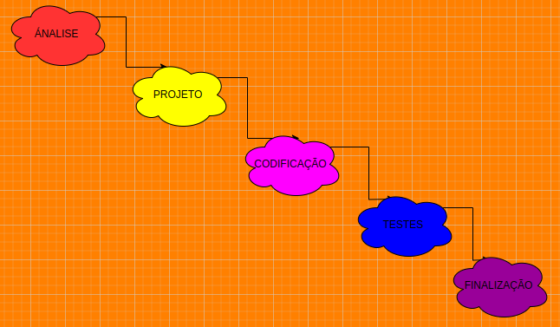

Fonte: Charles, Jean, 2023

## 5.1 Requisitos

Um requisito consiste na definição documentada de uma propriedade ou comportamento que um produto deve atender.

Requisitos funcionais são Parte da etapa de elicitação, os requisitos funcionais são todos os problemas e necessidades que devem ser atendidos e resolvidos pelo software por meio de funções ou serviços. São exemplos de requisitos funcionais:

## 5.1.1 Requisitos funcionais

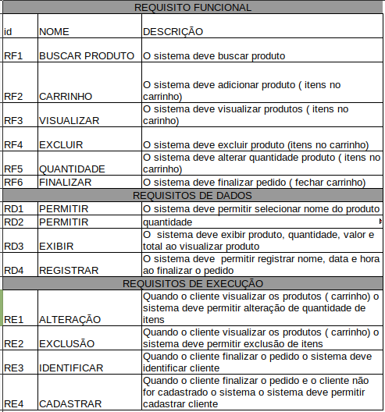

Fonte: Charles, Jean, 2023

### **5.1.2 Requisitos não funcionais**

Os requisitos não funcionais são todos aqueles relacionados à forma como o software tornará realidade os que está sendo planejado. Ou seja, enquanto os requisitos funcionais estão focados no que será feito, os não funcionais descrevem como serão feitos.

* .Confiabilidade
* .Disponibilidade
* .Desempenho
* .Processamento
* .Banco de dados

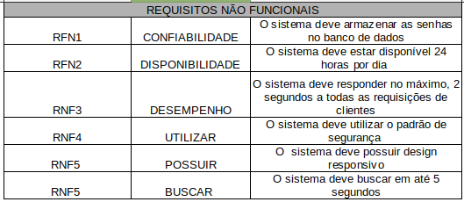

Fonte: Charles, Jean, 2023

## Diagrama de Contexto

Segundo Pressman (2006), o modelo de dados consiste em três peças de informação inter-relacionadas: o objeto de dados, os atributos que descrevem o objeto de dados e as relações que conectam os objetos de dados uns aos outros, o que leva a geração do modelo conceitual. Baseado no hardware e software desenvolvidos por Eboli (2014) na elaboração de diagramas de fluxo de dados (DFD), foi criada no presente estudo apenas a modelagem conceitual para a construção DER (Diagrama Entidade e Relacionamento).

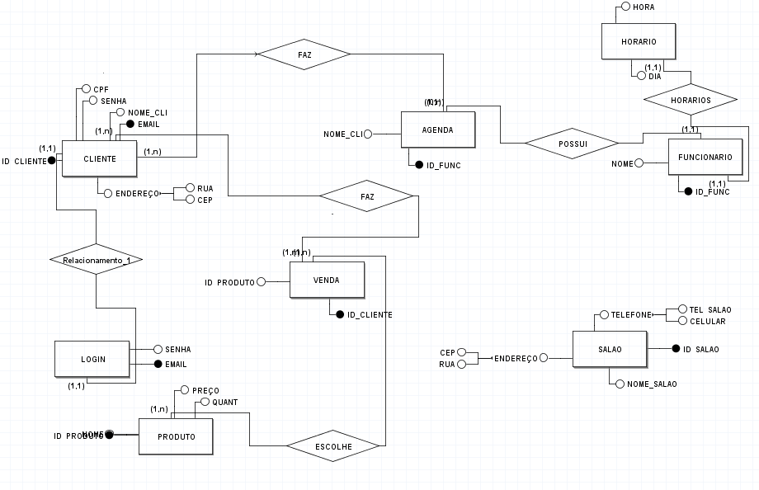

**Fonte: Charles, Jean, 2023**

Para Khusid (2011), Um diagrama de contexto apresenta um sistema de software inteiro como um único processo e mostra como entidades externas interagem com o sistema. O sistema pode ser um site, aplicativo, plataforma ou produto. Entidades externas podem ser clientes, gerentes, times dentro da mesma organização, outras empresas e muito mais. O diagrama é usado na fase de descoberta de um novo projeto. Ele ajuda analistas de negócios e partes interessadas a obter uma visão geral do escopo do sistema. Gerentes podem expressar suas preocupações e dar feedback antes do projeto começar. Um diagrama de contexto é frequentemente chamado de diagrama de contexto do sistema ou diagrama de fluxo de dados de nível 0.

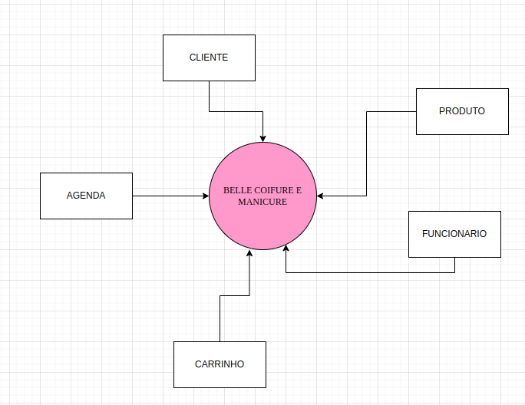

**Fonte: Charles, Jean, 2023**

## Diagrama de Fluxo de dados

Khusid (2011). ainda diz que, Um Diagrama de fluxo de dados (DFD) em níveis subsequentes mostra o fluxo de dados em um sistema e contém informações adicionais que um diagrama de contexto não oferece. Como um DFD de nível 0, um diagrama de contexto mostra a visão geral de nível mais alto de um sistema, sem entrar em detalhes.

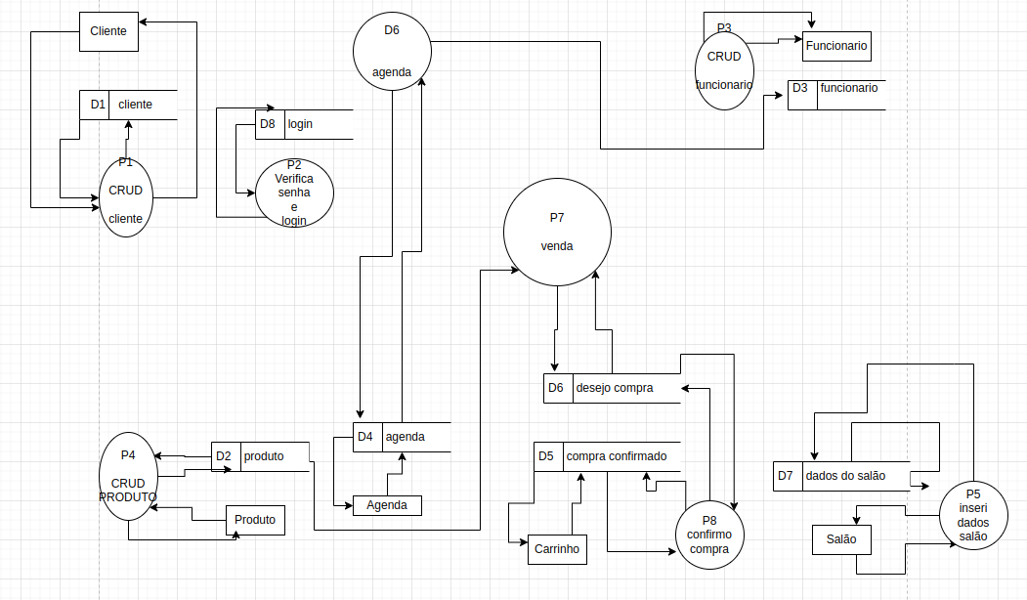

**Fonte: O autor, 2022**

## Diagrama de Entidade e relacionamento

Um diagrama entidade relacionamento (ER) é um tipo de fluxograma que ilustra como “entidades”, p. ex., pessoas, objetos ou conceitos, se relacionam entre si dentro de um sistema. Diagramas ER são mais utilizados para projetar ou depurar bancos de dados relacionais nas áreas de engenharia de software, sistemas de informações empresariais, educação e pesquisa. Também conhecidos como DERs, ou modelos ER, usam um conjunto definido de símbolos, tais como retângulos, diamantes, ovais e linhas de conexão para representar a interconectividade de entidades, relacionamentos e seus atributos. Eles espelham estruturas gramaticais, onde entidades são substantivos e relacionamentos são verbos. (CHEN,1976).

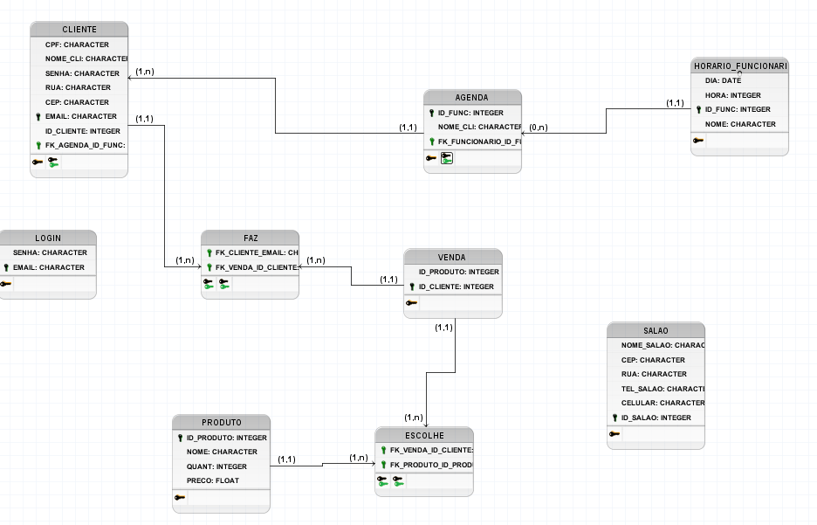

**Fonte: O autor, 2022**

## Dicionário de Dados

Um dicionário de dado é uma coleção de nomes, atributos e definições sobre elementos de dados que estão sendo usados em seu estudo. Ao incluir um dicionário de dados, você garante um uso padrão de variáveis em uma coorte de pesquisadores. Um dicionário de dados é fundamental para tornar sua pesquisa mais reproduzível, pois permite que outras pessoas entendam seus dados. O objetivo de um dicionário de dados é explicar o que todos os nomes e valores de variáveis em sua planilha realmente significam.(USP,2023).

A primeira coluna deve conter os nomes das variáveis exatamente como aparecem na planilha. Esta coluna deve conter nomes de variáveis curtos, mas legíveis por humanos

* Por exemplo, se ‘VAR1’ é um nome de variável que se refere ao peso, então um nome de variável legível apropriado para VAR1 é ‘peso’.
* Você pode usar espaços, caracteres e letras maiúsculas.
* Este é o nome que você usaria para rotular gráficos e outras figuras.

**Fonte: O autor, 2022**

## Diagrama de Caso de Uso

É um modelo que descreve como diferentes tipos de usuário interagem com o sistema para resolver um problema.

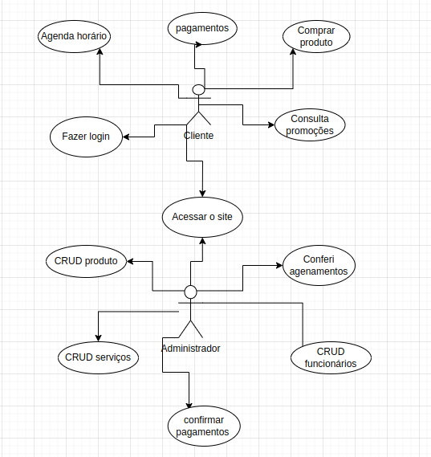

**Fonte: O autor, 2022**

### Cadastrar

### Logar

### Cadastro de funcionário/profissional

### Consultar profissionais

### Agendamento

## Diagrama de Classe

Diagrama de classe são fundamentais para o processo de modelagem de objetos e modelam a estrutura estática de um sistema. Os diagrama de classe são úteis em muitos estágios do design do sistema.

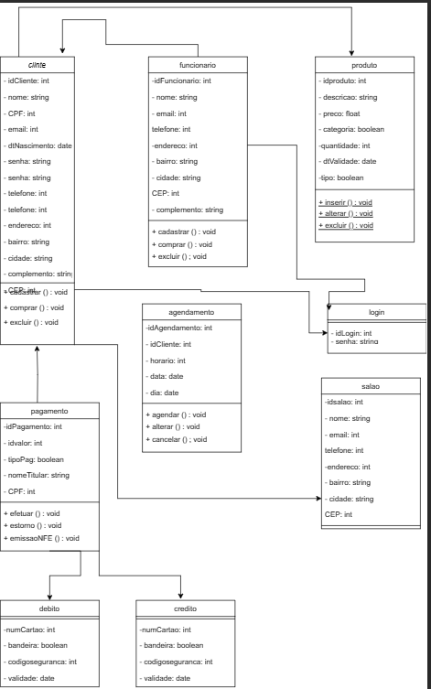

**Fonte: O autor, 2022**

## Diagrama de Sequência

Diagrama de sequência consiste em um grupo de objetos representados por linhas de vida e as mensagens que eles trocam durante a interação.

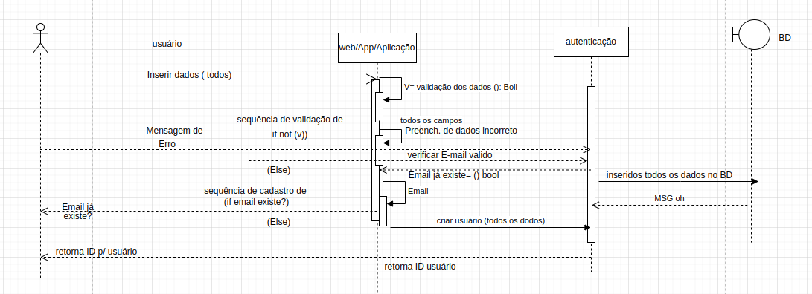

**Fonte: O autor, 2022**

## Diagrama de Atividade

Um diagrama de atividade e essencialmente um

fluxograma que mostra as atividades executadas por um sistema. Um diagrama de atividades ou diagrama de atividades ilustra o fluxo ou sequência de ações que são realizadas em um sistema.

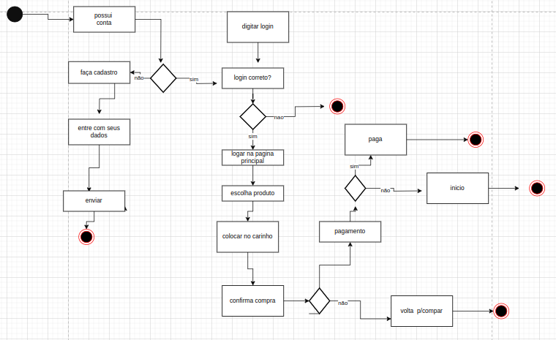

**Fonte: O autor, 2022**

# Telas

PROFESSORA

# Conclusão

O presente trabalho teve como objetivo analisar a influência do marketing digital no comportamento de compra do consumidores. Para isso, foi realizada uma pesquisa bibliográfica e um estudo de caso com uma empresa do ramo varejo.

Os resultados da pesquisa bibliográfica mostraram que o marketing digital é uma ferramenta eficaz para atrair e fidelizar clientes. Os consumidores estão cada vez mais conectados á internet e usam os canais digitais para realizar pequisas, comparar preços e fazer compras.

Os resultados do projeto mostraram que o novo sistema é eficaz para melhorar a eficiência do gerenciamento de estoque. O sistema é fácil de usar e permite que os funcionários da empresa acessem informações de estoque em tempo real.

RECOMENDAÇÕES

Com ase nos resultados do estudo, são feitas as seguintes recomendações:

. As empresas devem investirem marketing digital para alcançar seus objetivos de vendas e fidelizar clientes.

. implementar o novo sistema o mais rápido possível para aproveitar seus benefícios.

. Realizar um treinamento para os funcionário sobre como usar o novo sistema

. Monitorar o desempenho do novo sistema para identificar possíveis melhorias.

LIMITAÇÕES

O presente projeto apresenta algumas limitações,como:

. O sistema não foi testado em um ambiente de produção.

PRÓXIMOS ESTUDOS

Para futuros estudos, sugere-se

. Testar o sistema em um ambiente de produção.

. Explorar outras funcionalidades que podem ser adicionadas ao sistema.

CONSIDERAÇÕES FINAIS

O novo sistema é uma ferramenta promissora que pode ajudar a emprea a melhorar seu desempenho.

guerlande.jean@escola.pr.gov.brPROFESSORA

# REFERÊNCIAS

BATISTA, Gabriel Lugo; FERREIRA, Gabriela Constantino; SILVA, Lara Elisa Candido da. MocHair: agendamento on-line para salões de belezas. 2021.

MARTINS, Sâmia do Nascimento. Kabelu: um debate multimídia e transmídia sobre negritude a partir do cabelo afro. 2019.

PROFESSORAHALL. Stuart. A identidade cultural na pós-modernidade. 7 ed. Rio de Janeiro: DP&A editora, 2003.

EDKINS, Andrew e cols. Explorando o front-end do gerenciamento de projetos. Revista de organização de projetos de engenharia , v. 3, n. 2, pág. 71-85, 2013.

Williams, TM , Samset, K. e Sunnevåg, KJ 2009 . Fazendo escolhas essenciais com informações escassas: tomada de decisão de ponta em grandes projetos , Basingstoke : Palgrave Macmillan .

BUSS, Carla de Oliveira. Modelo de sistematização e integração da inteligência de mercado ao front-end do processo de desenvolvimento de produtos. 2008.

PRESSMAN, Roger S. Engenharia de Software, 2006.

EBOLI, Daisy. Periférico de Implementação de Diagrama de Fluxo de Dados para cegos. Mogi das Cruzes, SP, 2014.

RODRIGUES, Fabiana Passos. INTERFACE PARA ACESSIBILIDADE DE ALUNOS CEGOS NA CONSTRUÇÃO DE UM DIAGRAMA DE ENTIDADE RELACIONAMENTO (DER) EM BANCO DE DADOS: MODELAGEM CONCEITUAL. Revista Científica UMC, v. 3, n. 3, 2018.

KHUSID, Andrey. Modelo para Diagrama de Contexto. 2011. Disponível em: https://miro.com/pt/modelos/diagrama-de-contexto/. Acesso em: 28 jul. 2023.

Chen, Peter P. English Sentece Structure and Entity-Relationship Diagrams, Elsevier Science Publishing Co,, Inc. 52 Vanderbilt Ave, New York, NY 10017 (*).

https://www.abcd.usp.br/noticias/dados-cientificos-como-construir-metadados-descricao-readme-dicionario-de-dados/#:~:text=Um%20dicion%C3%A1rio%20de%20dados%20%C3%A9,em%20uma%20coorte%20de%20pesquisadores.

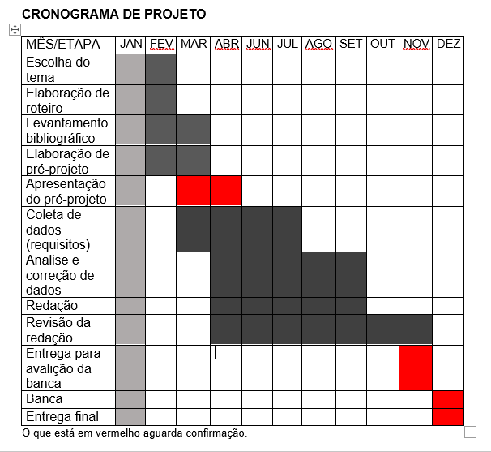PROFESSORA

1. Especialista em Educação Permanente: Saúde e educação pela FioCruz – Fundação Osvaldo Cruz. Especialista em tecnologias da Informação pela UNIVEL – União Educacional de Cascavel. Pedagoga formada pela UNIPAR – Universidade Paranaense. Professora do núcleo técnico do Estado do Paraná – Ensino médio técnico.

   2